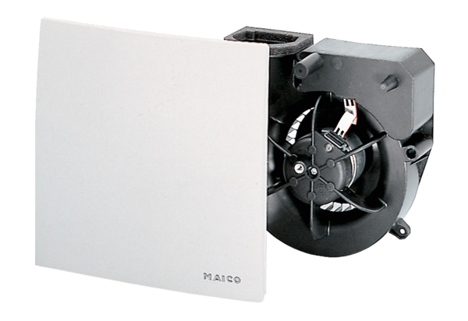Insert de ventilation ER 60 VZUnité de conditionnement : 1 pièceGamme: B
Numéro de référence : 0084.0101Fabricant : MAICO

